20 пинов: завтраки
Доска: Завтраки, обеды с собой и перекусы. Публикация: по 1 пину в день в 14:00 МСК, с 25 сентября по 14 октября. Файл для импорта: zavtraki-bulk-upload.csv.
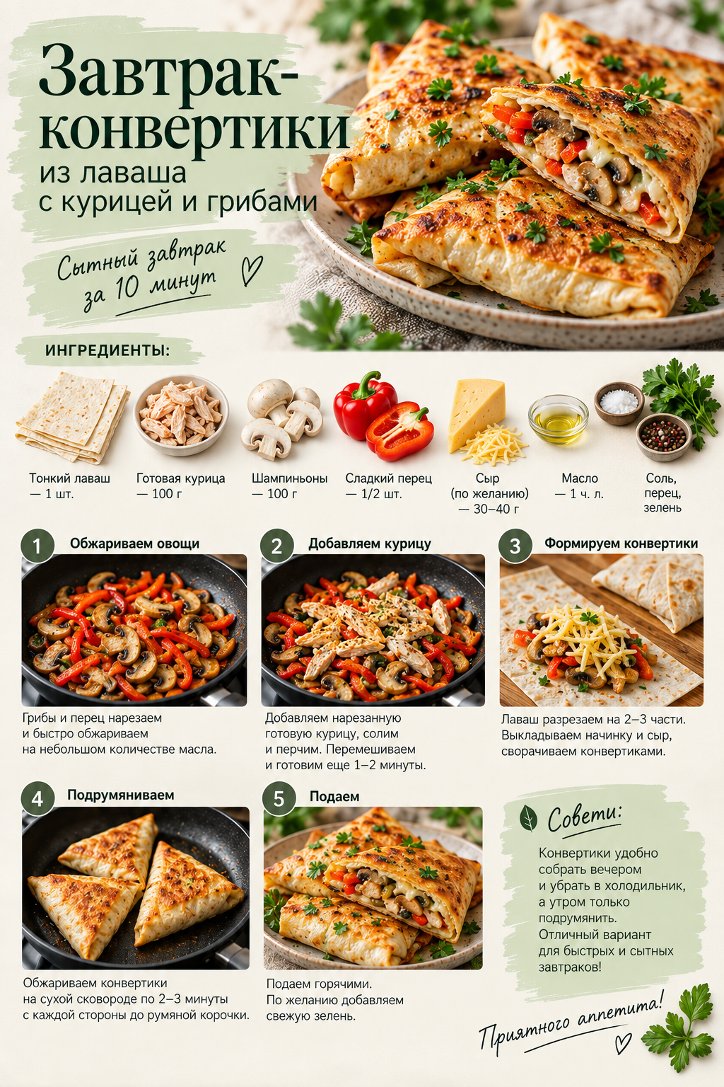 | Пин: 1 · z01.png  Название: Завтрак из лаваша с курицей и грибами за 10 минут  Описание: Сытный завтрак-конвертики из лаваша с курицей, шампиньонами, перцем и сыром. Можно собрать с вечера, а утром только подрумянить на сковороде. Простой рецепт горячего завтрака из доступных продуктов. Моё меню на 4 недели с завтраками на каждый день — по ссылке на сайте.  Ссылка: https://menu-gamma-navy-77.vercel.app/?utm_source=pinterest&utm_medium=dasha&utm_campaign=zavtraki&utm_content=z01  Alt: Конвертики из лаваша с курицей и грибами: рецепт по шагам  Когда: 25.09, 14:00 МСК

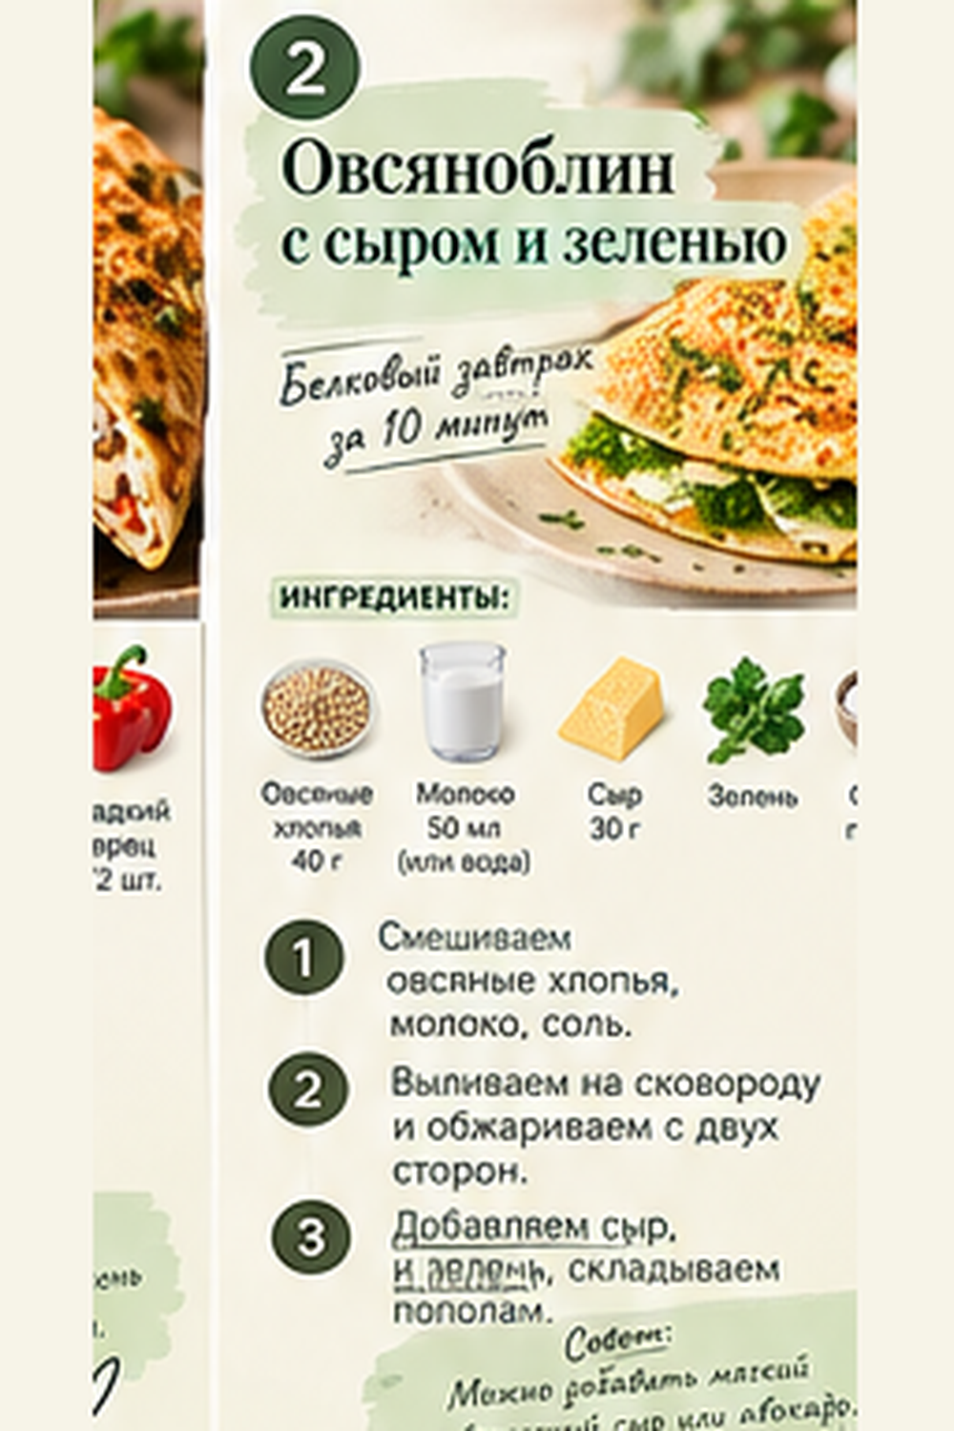 | Пин: 2 · z02.png  Название: Овсяноблин с сыром и зеленью: белковый завтрак за 10 минут  Описание: Овсяноблин из овсяных хлопьев и молока с сыром и зеленью. Быстрый белковый завтрак на сковороде, который сытно держит до обеда. Внутрь можно добавить творожный сыр или авокадо. Хочешь, чтобы завтраки были расписаны на месяц вперёд? Моё меню — по ссылке на сайте.  Ссылка: https://menu-gamma-navy-77.vercel.app/?utm_source=pinterest&utm_medium=dasha&utm_campaign=zavtraki&utm_content=z02  Alt: Овсяноблин с сыром и зеленью: ингредиенты и рецепт  Когда: 26.09, 14:00 МСК

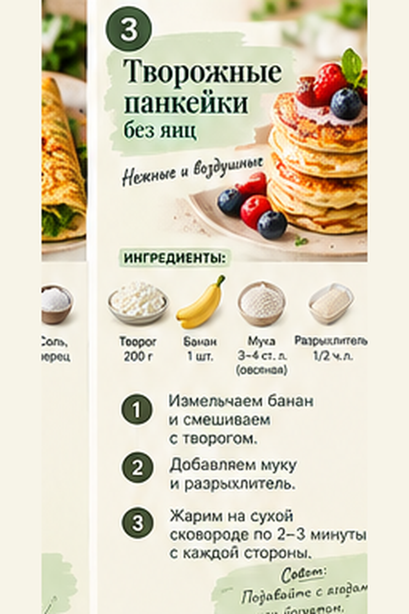 | Пин: 3 · z03.png  Название: Творожные панкейки без яиц: нежный завтрак  Описание: Панкейки из творога и банана без яиц: нежные, воздушные и готовятся на сухой сковороде. Полезный сладкий завтрак для всей семьи. Подавай с ягодами или йогуртом. Больше простых завтраков — в моём готовом меню на 4 недели, ссылка на сайт.  Ссылка: https://menu-gamma-navy-77.vercel.app/?utm_source=pinterest&utm_medium=dasha&utm_campaign=zavtraki&utm_content=z03  Alt: Творожные панкейки без яиц с ягодами: рецепт  Когда: 27.09, 14:00 МСК

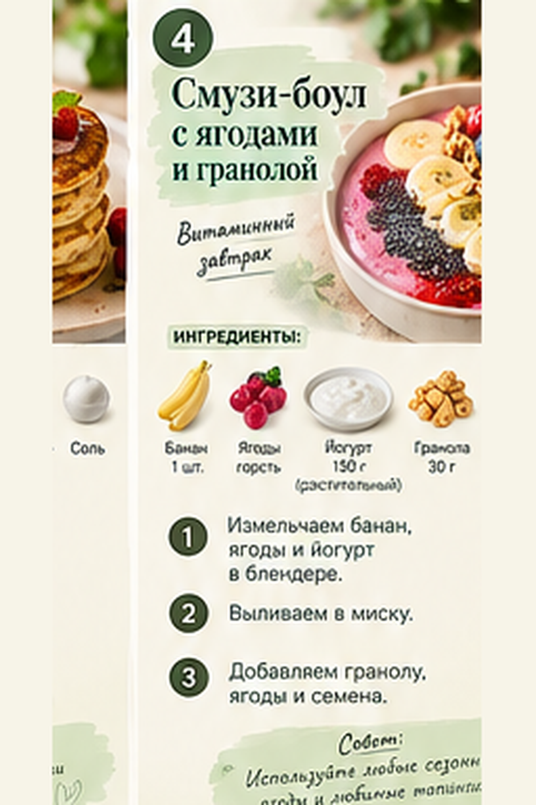 | Пин: 4 · z04.png  Название: Смузи-боул с ягодами и гранолой: витаминный завтрак  Описание: Смузи-боул из банана, ягод и йогурта с гранолой и семенами. Быстрый полезный завтрак без плиты: взбить, выложить в миску, украсить. Подходят любые сезонные или замороженные ягоды. Полный план питания на месяц со списками покупок — на сайте по ссылке.  Ссылка: https://menu-gamma-navy-77.vercel.app/?utm_source=pinterest&utm_medium=dasha&utm_campaign=zavtraki&utm_content=z04  Alt: Смузи-боул с ягодами, бананом и гранолой  Когда: 28.09, 14:00 МСК

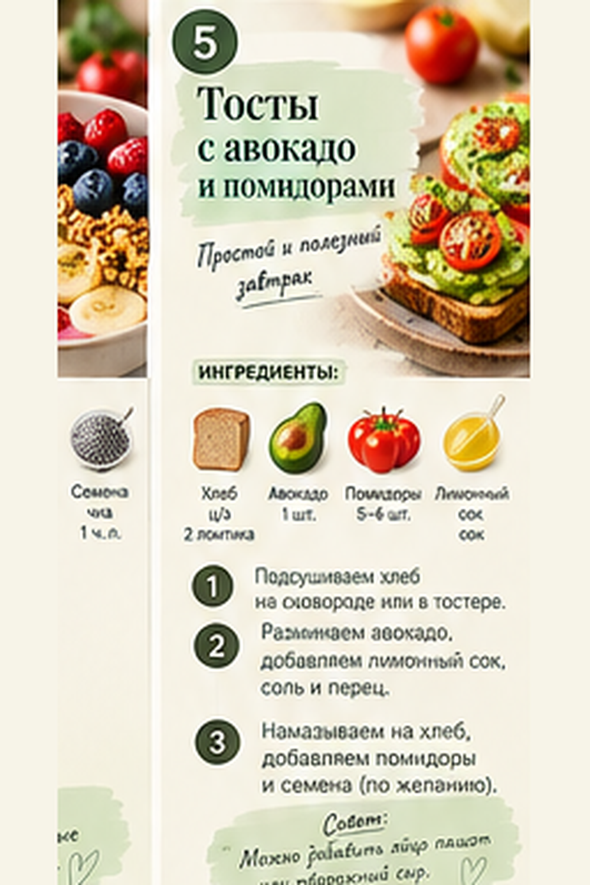 | Пин: 5 · z05.png  Название: Тосты с авокадо и помидорами: простой полезный завтрак  Описание: Тосты из цельнозернового хлеба с авокадо, помидорами и лимонным соком. Полезный завтрак за 5 минут. Для сытости добавь яйцо пашот или творожный сыр. Моё меню на 4 недели с завтраками на каждый день — по ссылке на сайте.  Ссылка: https://menu-gamma-navy-77.vercel.app/?utm_source=pinterest&utm_medium=dasha&utm_campaign=zavtraki&utm_content=z05  Alt: Тосты с авокадо и помидорами на цельнозерновом хлебе  Когда: 29.09, 14:00 МСК

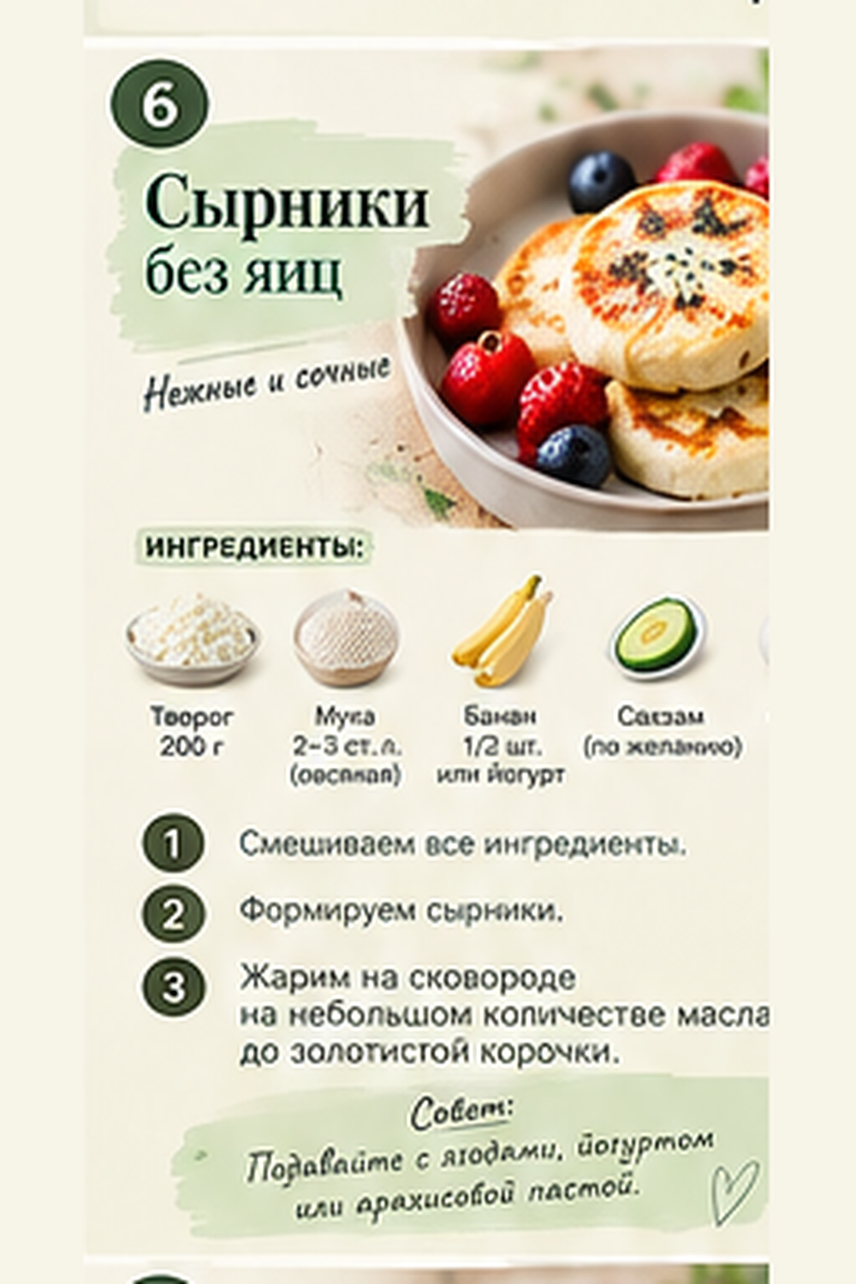 | Пин: 6 · z06.png  Название: Сырники без яиц: нежные и сочные  Описание: Сырники без яиц из творога, муки и банана — нежные, сочные и простые. Полезный завтрак из творога, который можно напечь впрок. Подавай с ягодами, йогуртом или арахисовой пастой. Хочешь, чтобы завтраки были расписаны на месяц вперёд? Моё меню — по ссылке на сайте.  Ссылка: https://menu-gamma-navy-77.vercel.app/?utm_source=pinterest&utm_medium=dasha&utm_campaign=zavtraki&utm_content=z06  Alt: Сырники без яиц с ягодами: рецепт по шагам  Когда: 30.09, 14:00 МСК

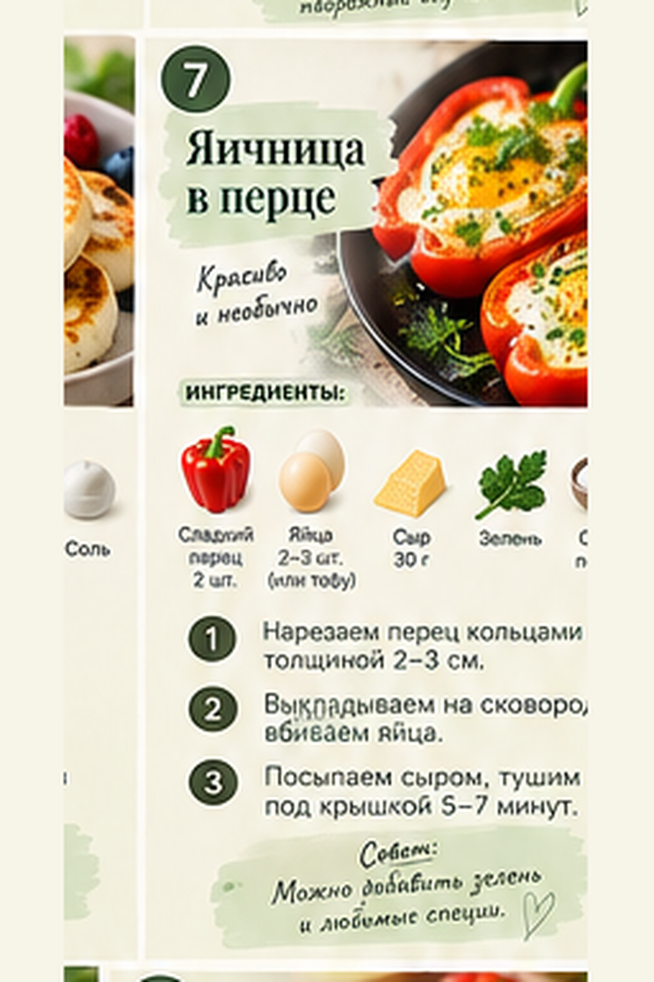 | Пин: 7 · z07.png  Название: Яичница в перце: красивый завтрак за 10 минут  Описание: Яичница в кольцах сладкого перца с сыром и зеленью. Быстрый белковый завтрак, который выглядит празднично. Можно заменить яйца на тофу. Больше простых завтраков — в моём готовом меню на 4 недели, ссылка на сайт.  Ссылка: https://menu-gamma-navy-77.vercel.app/?utm_source=pinterest&utm_medium=dasha&utm_campaign=zavtraki&utm_content=z07  Alt: Яичница в кольцах болгарского перца с сыром  Когда: 01.10, 14:00 МСК

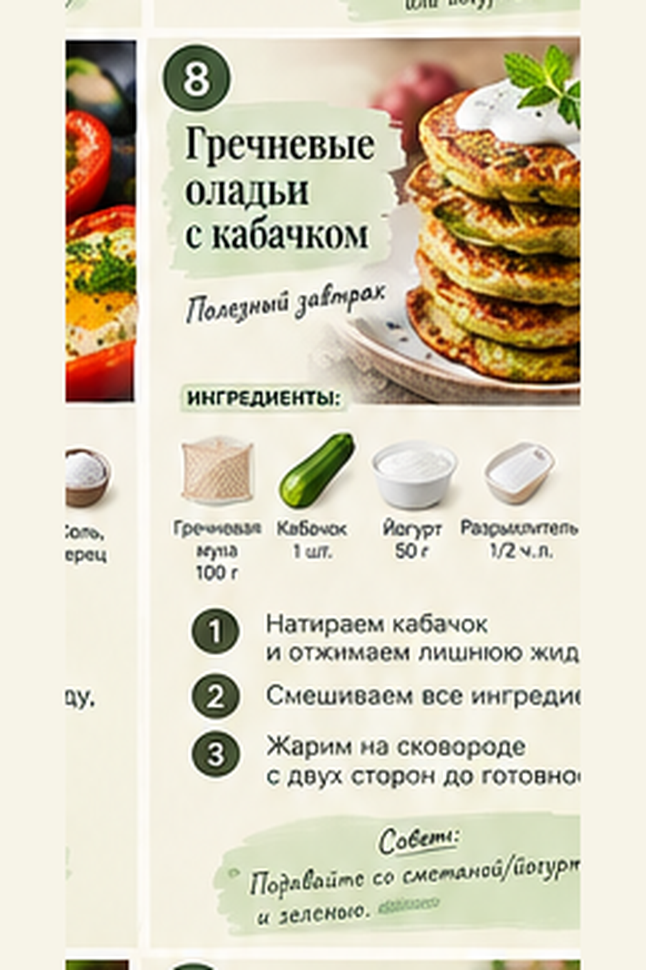 | Пин: 8 · z08.png  Название: Гречневые оладьи с кабачком: полезный завтрак  Описание: Оладьи из гречневой муки с кабачком и йогуртом. Полезный завтрак без пшеничной муки, который легко приготовить на сковороде. Подавай со сметаной, йогуртом и зеленью. Полный план питания на месяц со списками покупок — на сайте по ссылке.  Ссылка: https://menu-gamma-navy-77.vercel.app/?utm_source=pinterest&utm_medium=dasha&utm_campaign=zavtraki&utm_content=z08  Alt: Гречневые оладьи с кабачком и сметаной  Когда: 02.10, 14:00 МСК

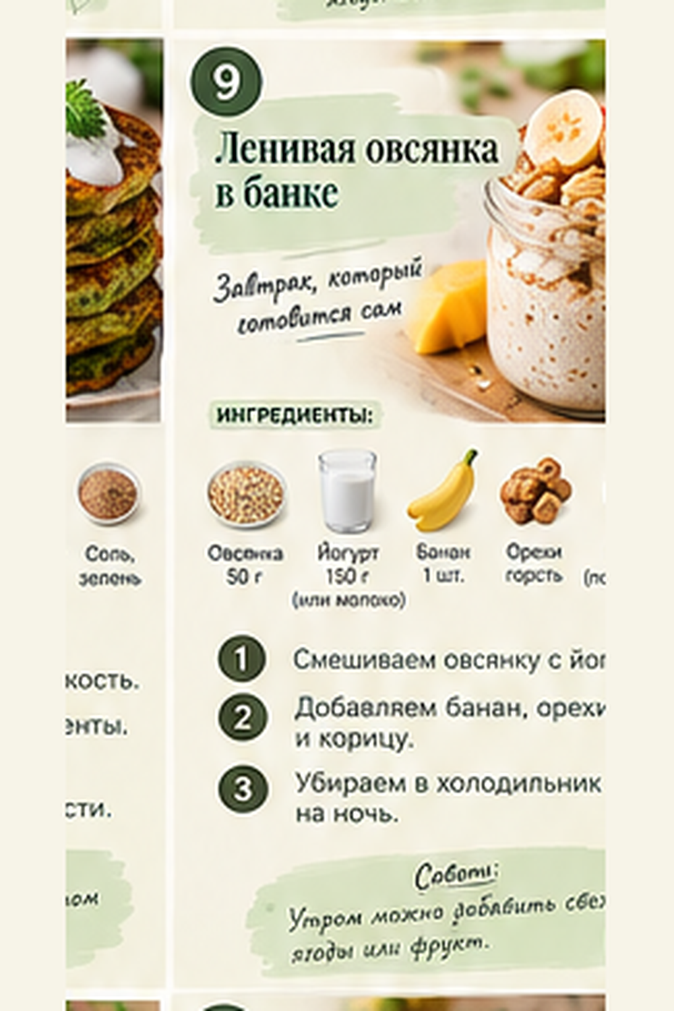 | Пин: 9 · z09.png  Название: Ленивая овсянка в банке: завтрак, который готовится сам  Описание: Ленивая овсянка в банке с йогуртом, бананом и орехами: собери с вечера, а утром завтрак уже готов. Самый простой полезный завтрак с собой. Утром можно добавить свежие ягоды или фрукты. Моё меню на 4 недели с завтраками на каждый день — по ссылке на сайте.  Ссылка: https://menu-gamma-navy-77.vercel.app/?utm_source=pinterest&utm_medium=dasha&utm_campaign=zavtraki&utm_content=z09  Alt: Ленивая овсянка в банке с бананом и орехами  Когда: 03.10, 14:00 МСК

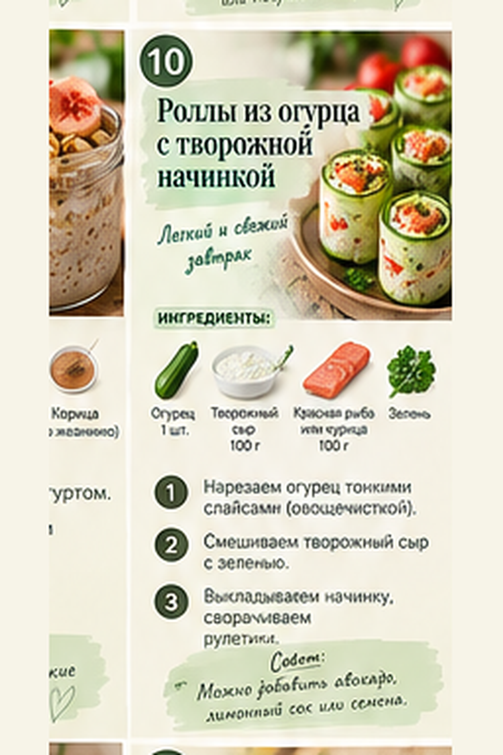 | Пин: 10 · z10.png  Название: Роллы из огурца с творожной начинкой: лёгкий завтрак  Описание: Роллы из тонких слайсов огурца с творожным сыром, зеленью и красной рыбой или курицей. Лёгкий и свежий завтрак или перекус без готовки. Можно добавить авокадо или семена. Хочешь, чтобы завтраки были расписаны на месяц вперёд? Моё меню — по ссылке на сайте.  Ссылка: https://menu-gamma-navy-77.vercel.app/?utm_source=pinterest&utm_medium=dasha&utm_campaign=zavtraki&utm_content=z10  Alt: Роллы из огурца с творожным сыром и рыбой  Когда: 04.10, 14:00 МСК

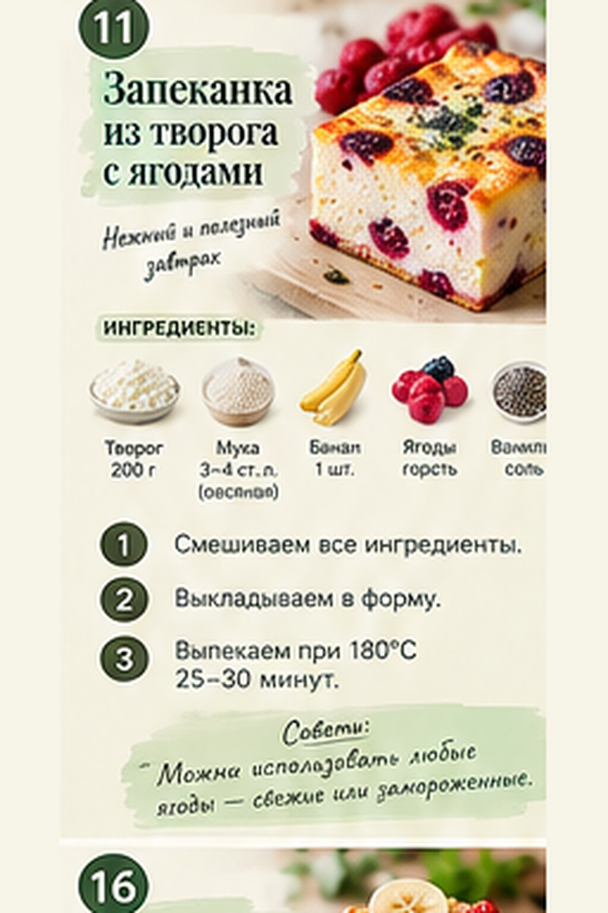 | Пин: 11 · z11.png  Название: Творожная запеканка с ягодами: нежный завтрак  Описание: Запеканка из творога с бананом, овсяной мукой и ягодами. Нежный полезный завтрак, который можно приготовить на несколько дней вперёд. Подходят свежие или замороженные ягоды. Больше простых завтраков — в моём готовом меню на 4 недели, ссылка на сайт.  Ссылка: https://menu-gamma-navy-77.vercel.app/?utm_source=pinterest&utm_medium=dasha&utm_campaign=zavtraki&utm_content=z11  Alt: Творожная запеканка с ягодами: рецепт  Когда: 05.10, 14:00 МСК

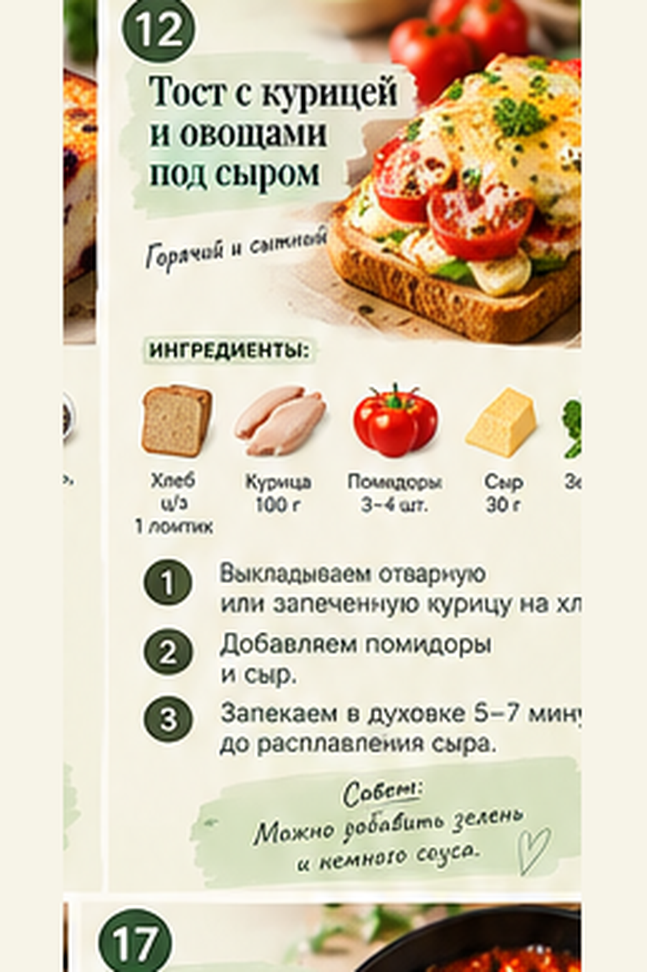 | Пин: 12 · z12.png  Название: Тост с курицей и овощами под сыром: горячий сытный завтрак  Описание: Горячий тост с курицей, помидорами и сыром из духовки за 5–7 минут. Сытный завтрак из готовой курицы — отличный способ использовать заготовку. Добавь зелень и немного соуса. Полный план питания на месяц со списками покупок — на сайте по ссылке.  Ссылка: https://menu-gamma-navy-77.vercel.app/?utm_source=pinterest&utm_medium=dasha&utm_campaign=zavtraki&utm_content=z12  Alt: Тост с курицей, помидорами и расплавленным сыром  Когда: 06.10, 14:00 МСК

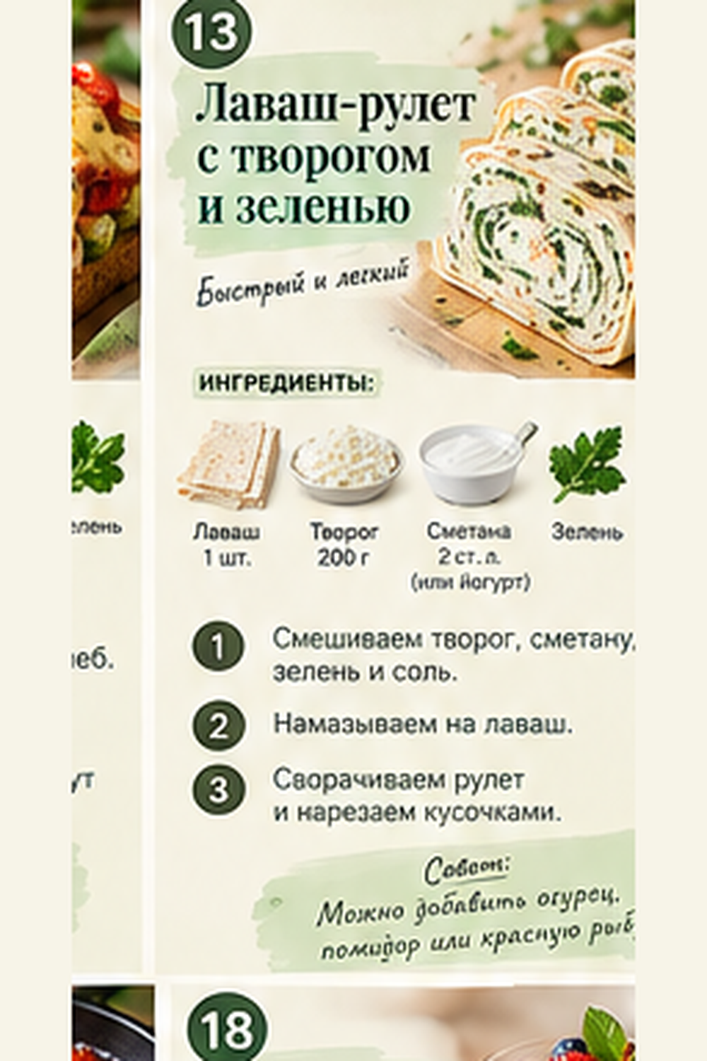 | Пин: 13 · z13.png  Название: Лаваш-рулет с творогом и зеленью: быстрый завтрак  Описание: Рулет из лаваша с творогом, сметаной и зеленью — быстрый и лёгкий завтрак без плиты. Удобно взять с собой. Внутрь можно добавить огурец, помидор или красную рыбу. Моё меню на 4 недели с завтраками на каждый день — по ссылке на сайте.  Ссылка: https://menu-gamma-navy-77.vercel.app/?utm_source=pinterest&utm_medium=dasha&utm_campaign=zavtraki&utm_content=z13  Alt: Лаваш-рулет с творогом и зеленью, нарезанный кусочками  Когда: 07.10, 14:00 МСК

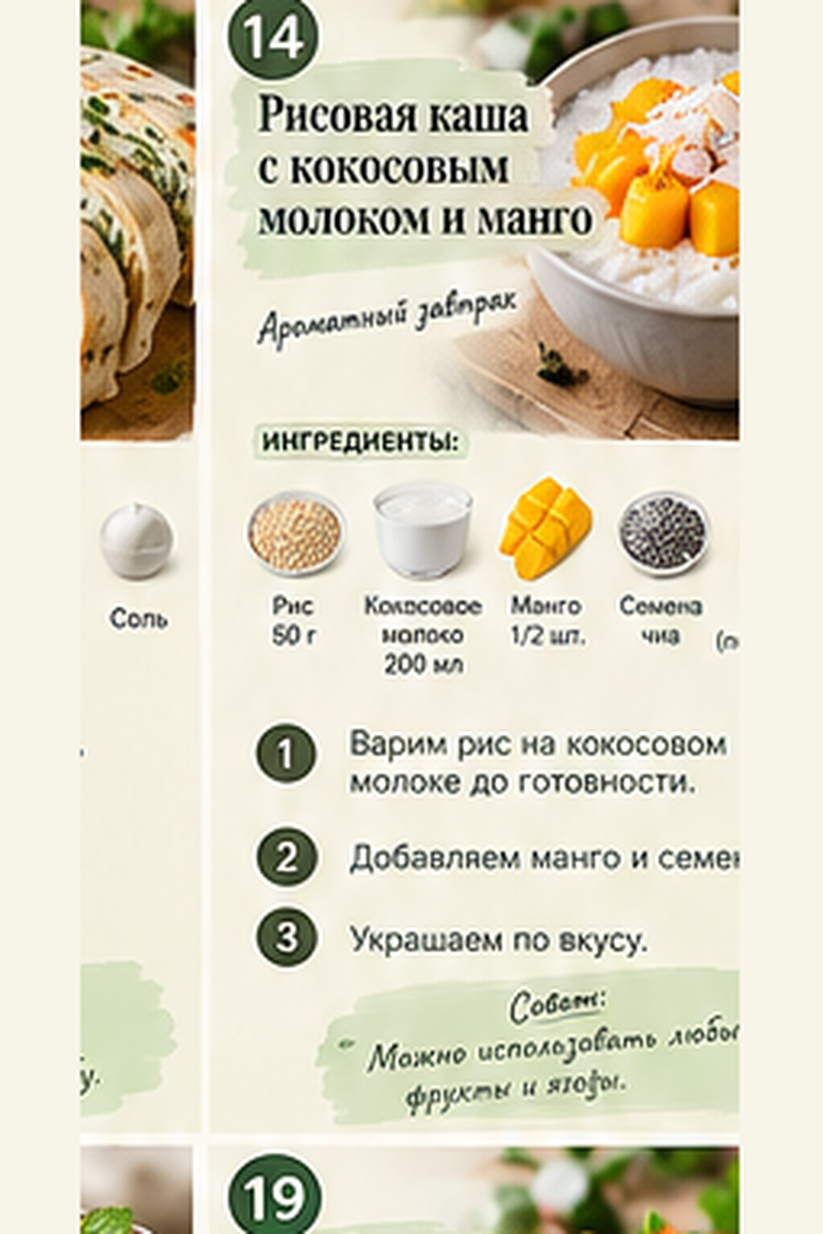 | Пин: 14 · z14.png  Название: Рисовая каша с кокосовым молоком и манго  Описание: Рисовая каша на кокосовом молоке с манго и семенами чиа — ароматный завтрак с тропическим вкусом. Можно заменить манго любыми фруктами и ягодами. Хочешь, чтобы завтраки были расписаны на месяц вперёд? Моё меню — по ссылке на сайте.  Ссылка: https://menu-gamma-navy-77.vercel.app/?utm_source=pinterest&utm_medium=dasha&utm_campaign=zavtraki&utm_content=z14  Alt: Рисовая каша на кокосовом молоке с манго  Когда: 08.10, 14:00 МСК

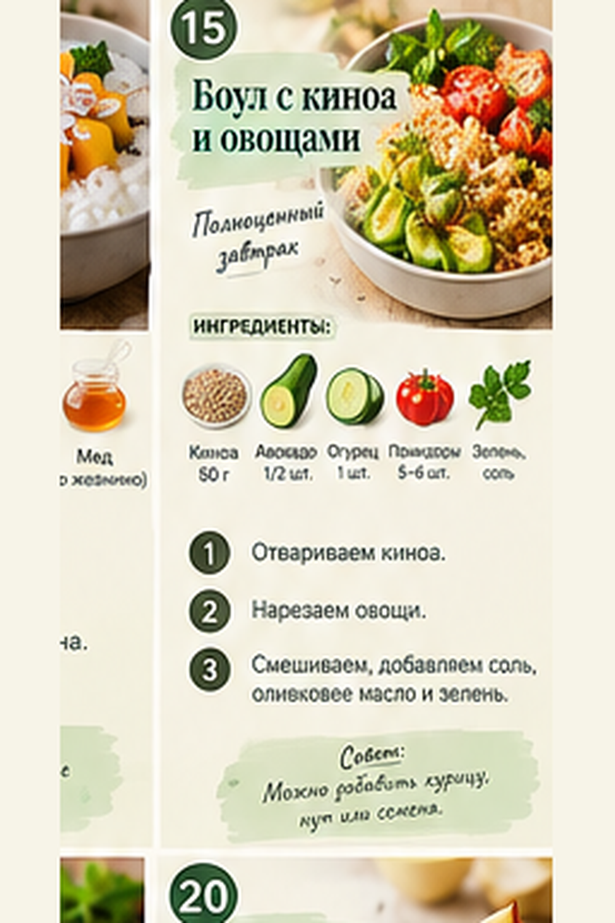 | Пин: 15 · z15.png  Название: Боул с киноа и овощами: полноценный завтрак  Описание: Боул с киноа, авокадо, огурцом и помидорами — полноценный сытный завтрак или обед с собой. Для сытости добавь курицу, нут или семена. Больше простых завтраков — в моём готовом меню на 4 недели, ссылка на сайт.  Ссылка: https://menu-gamma-navy-77.vercel.app/?utm_source=pinterest&utm_medium=dasha&utm_campaign=zavtraki&utm_content=z15  Alt: Боул с киноа, авокадо и свежими овощами  Когда: 09.10, 14:00 МСК

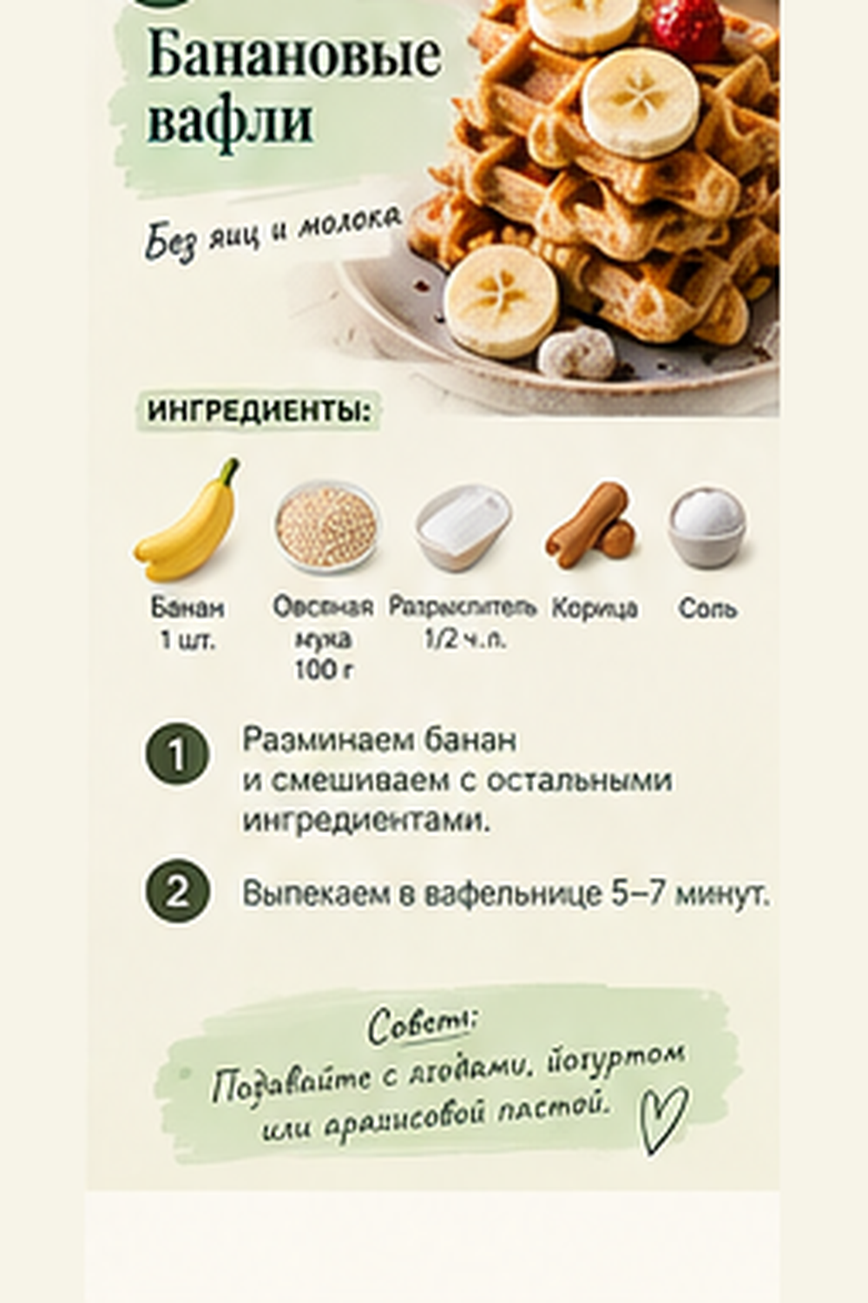 | Пин: 16 · z16.png  Название: Банановые вафли без яиц и молока  Описание: Вафли из банана и овсяной муки без яиц и молока. Полезный сладкий завтрак в вафельнице за 5–7 минут. Подавай с ягодами, йогуртом или арахисовой пастой. Полный план питания на месяц со списками покупок — на сайте по ссылке.  Ссылка: https://menu-gamma-navy-77.vercel.app/?utm_source=pinterest&utm_medium=dasha&utm_campaign=zavtraki&utm_content=z16  Alt: Банановые вафли с бананом и ягодами  Когда: 10.10, 14:00 МСК

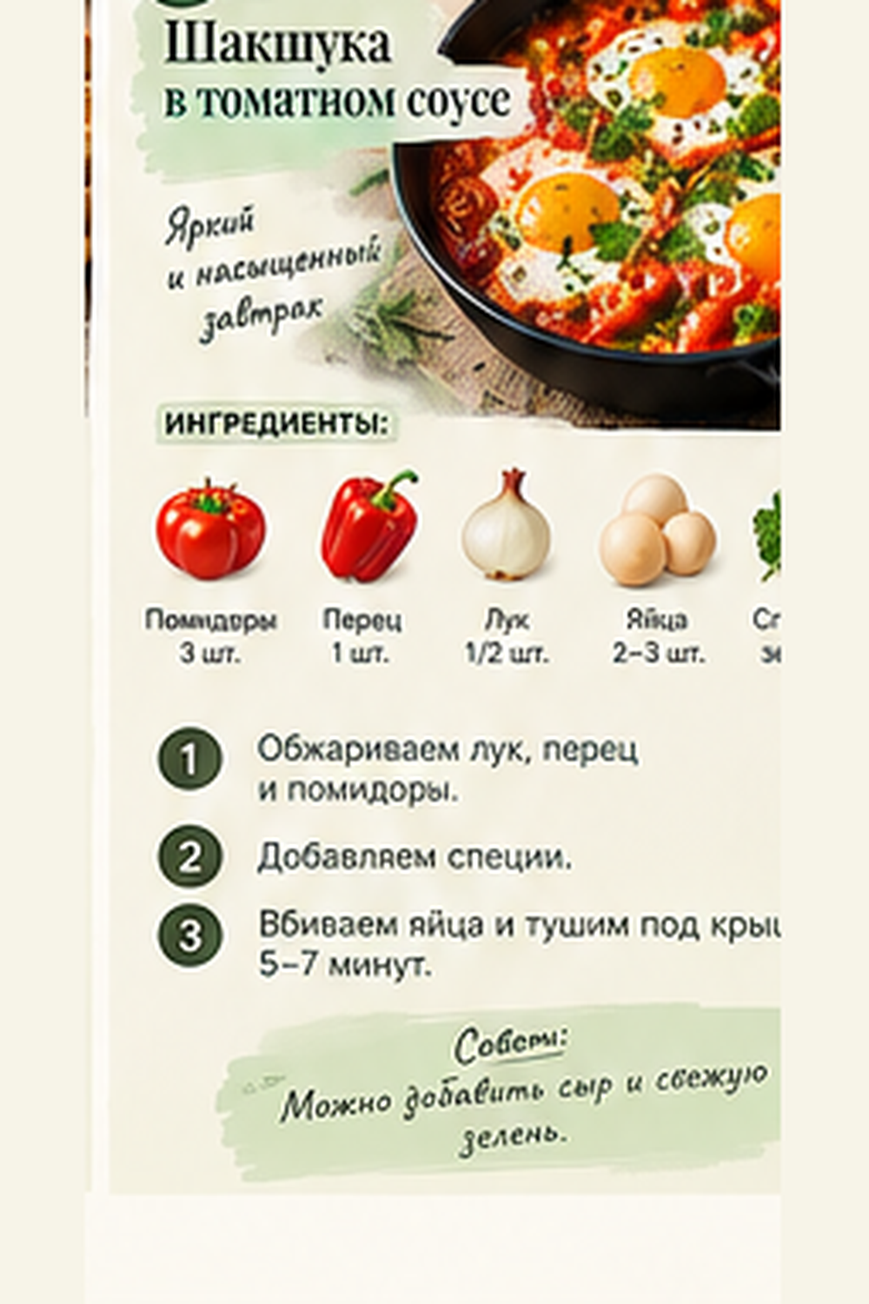 | Пин: 17 · z17.png  Название: Шакшука в томатном соусе: яркий завтрак  Описание: Шакшука — яйца в томатном соусе с перцем и луком. Яркий, сытный и простой завтрак в одной сковороде. Можно добавить сыр и свежую зелень. Моё меню на 4 недели с завтраками на каждый день — по ссылке на сайте.  Ссылка: https://menu-gamma-navy-77.vercel.app/?utm_source=pinterest&utm_medium=dasha&utm_campaign=zavtraki&utm_content=z17  Alt: Шакшука: яйца в томатном соусе на сковороде  Когда: 11.10, 14:00 МСК

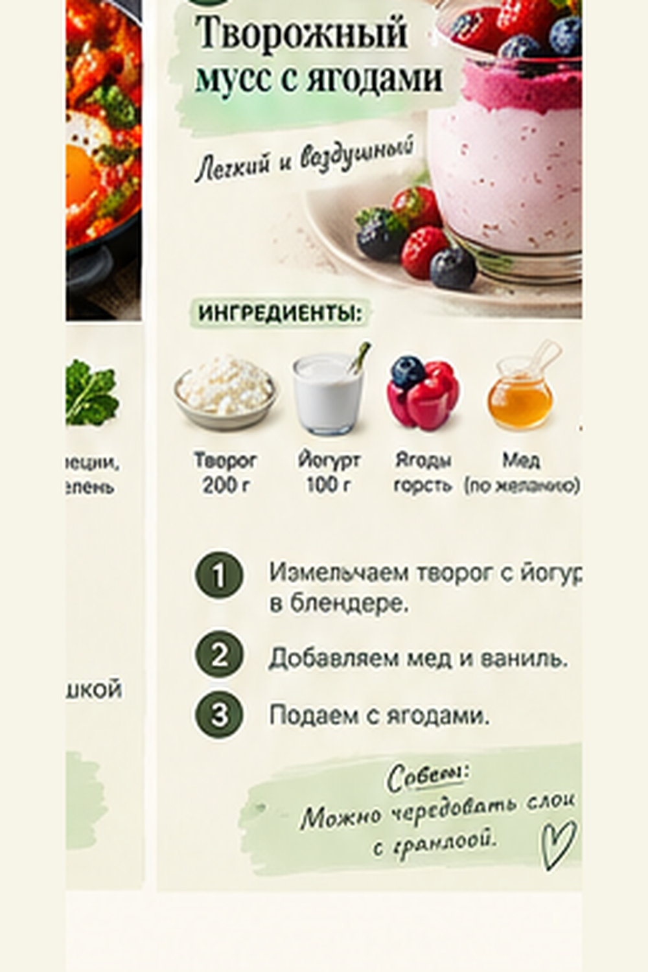 | Пин: 18 · z18.png  Название: Творожный мусс с ягодами: лёгкий завтрак  Описание: Творожный мусс из творога и йогурта с ягодами — лёгкий, воздушный завтрак или перекус. Готовится в блендере за пару минут. Можно чередовать слои с гранолой. Хочешь, чтобы завтраки были расписаны на месяц вперёд? Моё меню — по ссылке на сайте.  Ссылка: https://menu-gamma-navy-77.vercel.app/?utm_source=pinterest&utm_medium=dasha&utm_campaign=zavtraki&utm_content=z18  Alt: Творожный мусс с ягодами в стакане  Когда: 12.10, 14:00 МСК

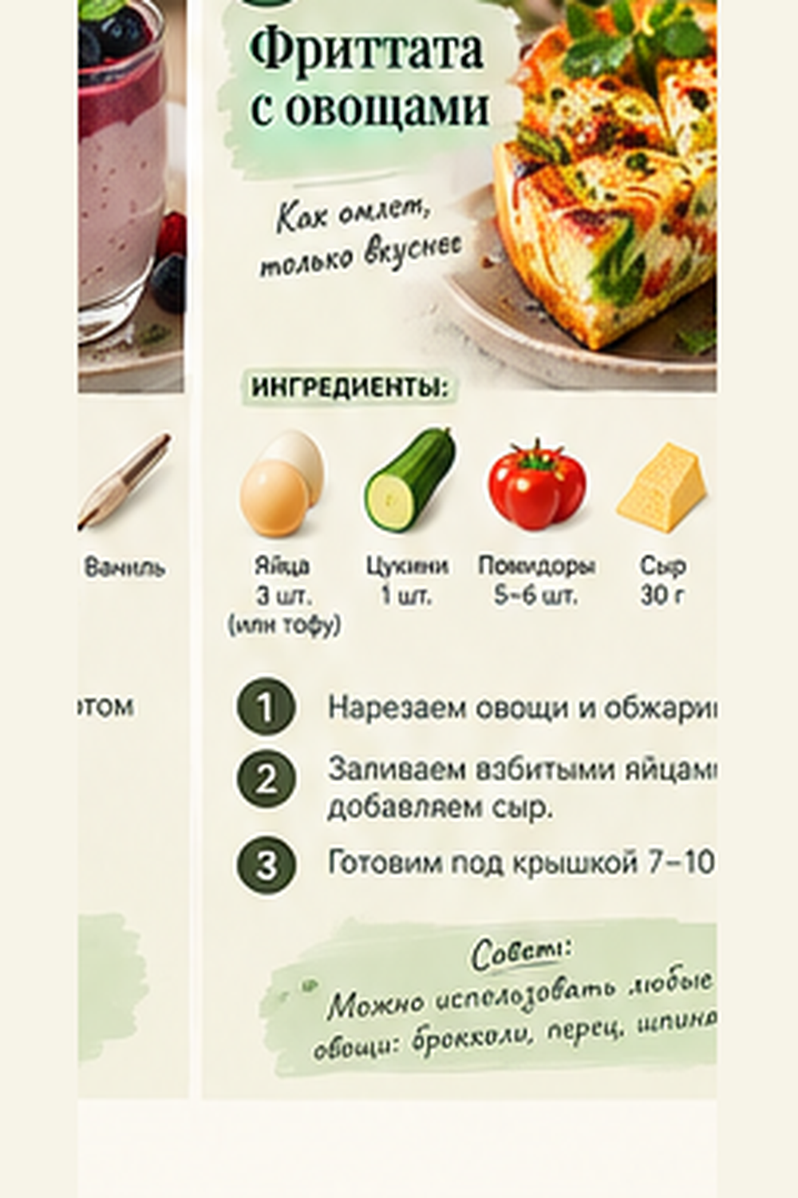 | Пин: 19 · z19.png  Название: Фриттата с овощами: как омлет, только вкуснее  Описание: Фриттата с цукини, помидорами и сыром — сытный белковый завтрак в одной сковороде. Подойдут любые овощи: брокколи, перец, шпинат. Больше простых завтраков — в моём готовом меню на 4 недели, ссылка на сайт.  Ссылка: https://menu-gamma-navy-77.vercel.app/?utm_source=pinterest&utm_medium=dasha&utm_campaign=zavtraki&utm_content=z19  Alt: Фриттата с цукини, помидорами и сыром  Когда: 13.10, 14:00 МСК

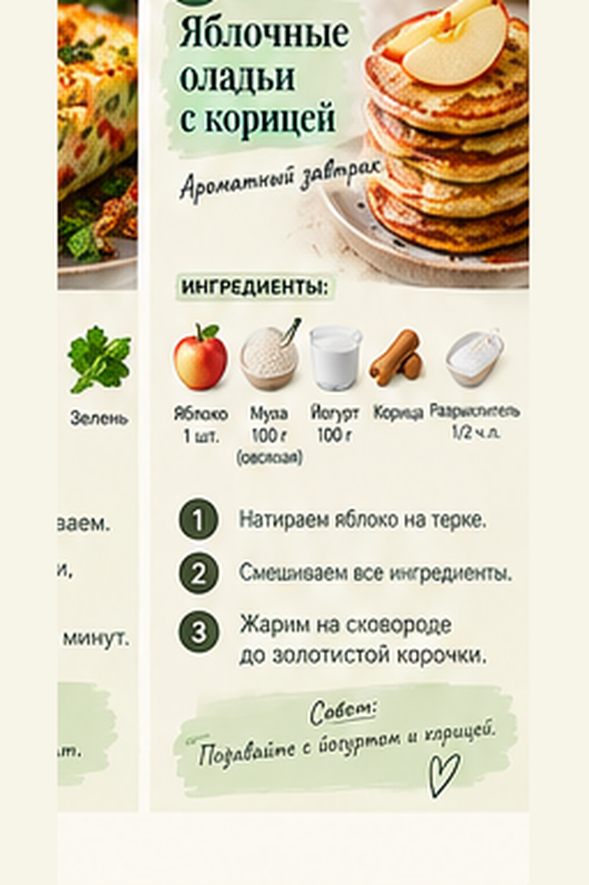 | Пин: 20 · z20.png  Название: Яблочные оладьи с корицей: ароматный завтрак  Описание: Оладьи из яблока, овсяной муки и йогурта с корицей. Ароматный полезный завтрак на сковороде. Подавай с йогуртом и щепоткой корицы. Полный план питания на месяц со списками покупок — на сайте по ссылке.  Ссылка: https://menu-gamma-navy-77.vercel.app/?utm_source=pinterest&utm_medium=dasha&utm_campaign=zavtraki&utm_content=z20  Alt: Яблочные оладьи с корицей и дольками яблока  Когда: 14.10, 14:00 МСК

